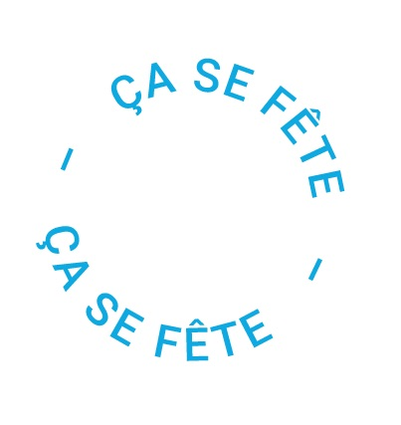
M. Michel Müller
Rue Centrale 1
1003 Lausanne
Case Postale 03

Lausanne, le 16 juin 2026

C’est votre anniversaire,
Tous nos vœux pour cette nouvelle année !

Chère Madame, Cher Monsieur,

La Municipalité vous envoie ses meilleurs messages à l’occasion de votre anniversaire.
C’est avec une grande joie que la Municipalité vous envoie ses meilleurs messages à l’occasion de cette journée si spéciale.

Nonante printemps, quel âge merveilleux !
Votre secret de longévité se cache peut-être dans les petites joies de tous les jours, que nous vous encourageons à cultiver pour qu’elles continuent à vous accompagner encore longtemps.

Nous vous adressons nos meilleurs vœux de bonheur et de santé.

Au nom de la Municipalité

Le syndic Le secrétaire

